**Enviar trabajos (fotos de trabajos y cuadernos cuando corresponda) al correo: eloytroncoso@hotmail.com**

**Guía de artes visuales**

**Asignatura: ARTES VISUALES Curso: 7°**

**Fecha:** CLASE del MARTES 14 Julio y 21 de julio

**Docente:** Carlos Troncoso C.

**Nombre del alumno: _______________________________**

**I.-Objetivo de aprendizaje**

**OA 3 Crear trabajos visuales a partir de la imaginación, experimentando con medios digitales de expresión contemporáneos como fotografía y edición de imágenes.**

**II..-Contenido: Tema libre**

**III.-OBJETIVO de la clase:** **Elaborar un dibujo original basado en un tema**

**IV.-Indicaciones Generales:**

[**https://youtu.be/1dNxB3ydu58**](https://youtu.be/1dNxB3ydu58)

¡Pincha aquí o en el link y veras la clase en video!

**[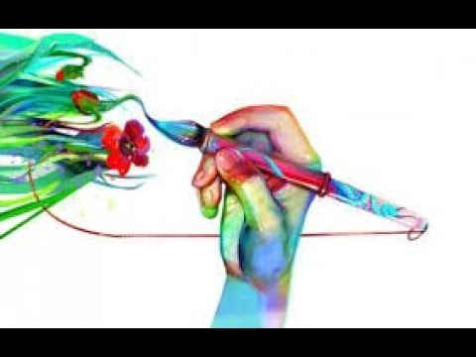](https://www.youtube.com/watch?v=1dNxB3ydu58)** 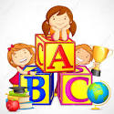

**Retroalimentación:**

**Primeramente, deben copiar el objetivo y la fecha en su cuaderno y desarrollar algunas actividades en él.**

**Les recuerdo que estábamos trabajando en los afiches, el autorretrato, la pintura, elaborar un comic, vuelven a elaborar un afiche de una obra costumbrista, pintar costumbres del país de origen hacer un dibujo original.**

**Contenido:**

El **dibujo artístico** es la disciplina del trazado y delineado de cualquier figura, abstracta o que represente un objeto real, como forma de expresión gráfica, en la cual se plasman descripciones o sentimientos

**V.-ACTIVIDAD a desarrollar (pag 92)**

El desafío de crear un **dibujo original basándose en un tema personal**. Para esto realizan lo siguiente:

>> Eligen un tema.

>> Realizan un dibujo aplicando el tema seleccionado.

>> Escriben un texto explicativo sobre sus dibujos, indicando el tema, sus

propósitos expresivos, y justificando la materialidad escogida.

<https://www.youtube.com/watch?v=fPwmS9CqcCE> Roses Bru pintora chilena

**Algunos ejemplos de dibujos**

|  |  |
| --- | --- |
| ECoronel  **Roser Bru** | Valentina Cruz - Artistas Visuales Chilenos, AVCh, MNBA  **Valentina Cruz** |
| Los 42 Dibujos Preparatorios de Pablo Picasso para el Guernica ...  **Pablo Picasso** | Los trazos ocultos de Da Vinci saldrán a la luz en 2019  **Leonardo Da Vinci** |

**VI.-Retroalimentación**

**Se realizó en las indicaciones generales**

**VII.-Fecha de envío**

**Debes mandar los trabajos hasta el 24 de julio**

**VIII.-Como Y/O donde enviar**

**Estoy recepcionando trabajos en el colegio, el día miércoles desde las 9:00 a las 12:00 hras.-**

**Ticket de salida:**

**1.-El dibujo artístico es:**

**a.-El contorno de una figura**

**b.-Es el delineado de cualquier figura**

**c.-Es el interior de un cuerpo**